Procédures de fabrication, d’assemblage et de test de la turbine Athena v1.64

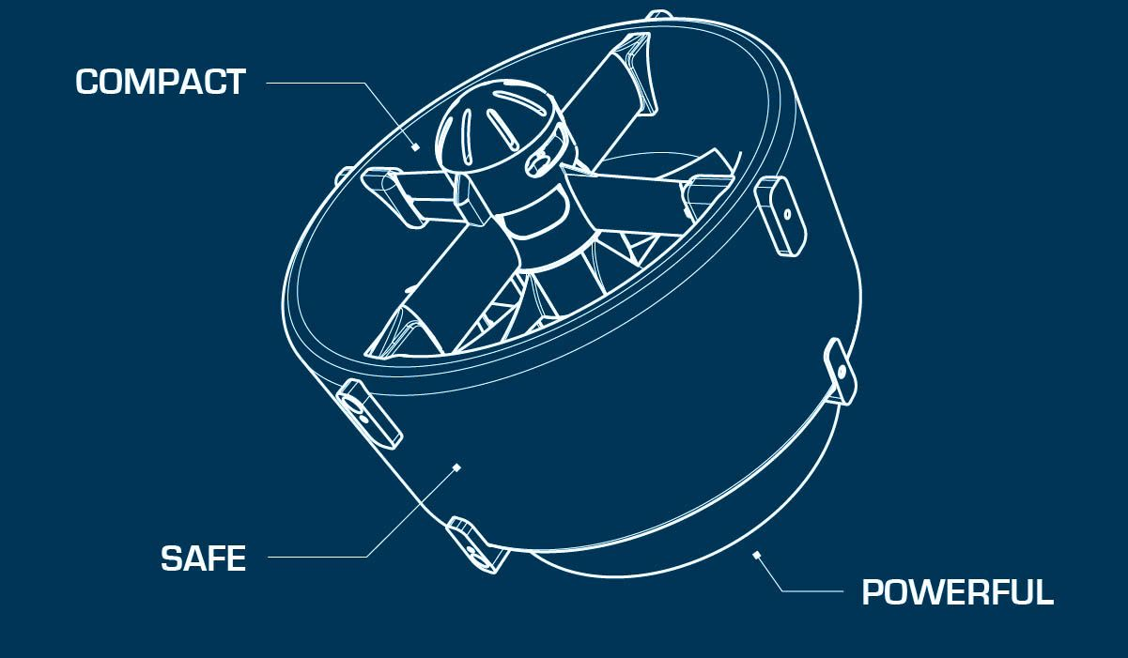

Table des matières

I- **Introduction** 3

II- **Lexique technique** 3

III- **Repartition du temps** 5

IV- **Impression des pièces et réglages des imprimantes** 5

V- **Fabrication des rotors : PROD-RTR** 7

VI-  **Fabrication des ensembles bras : PROD-ARM** 10

VII- **Assemblage rotors sur les ensembles bras : ASS-ARM** 12

VIII- **Fabrication du Shroud : PROD-SHRD** 16

Partie supérieure : SHRDSUP 16

Partie inférieure : SHRDINF 17

Assemblage de la partie haute et de la partie basse : ASS-SHRD 20

IX- **Finalisation de l’assemblage de la turbine Athena : ASS-TRB** 23

X- **Test de fonctionnement : TEST-TRB** 25

XI- **Peinture de la turbine : PNT-TRB** 26

# Introduction

Avant de commencer la construction d’un modèle de turbine Athena, il est primordial de savoir quelle sens de rotation on souhaite : **CW ou CCW**. En effet, malgré le fait que les turbines Athena fonctionnent avec 2 rotors contrarotatifs, un couple suivant l’axe des moteurs est tout de même apparent et est assez important pour être pris en compte. Pour savoir si une turbine est désignée comme CW ou CCW, il suffit de regarder le rotor inlet par le haut de la turbine. Si celui-ci tourne dans le sens horaire alors la turbine est CW et est CCW si inversement.

Il faut également savoir que les 2 rotors utilisés dans une même turbine ne sont pas les mêmes. Il faudra tenir compte de cela lors de l’impression des pales, des hubs et choisir le bon pas de vis (a gauche ou à droite) des axes moteur. Il y a donc au total 4 types de rotors différents : **1CW inlet/1 CW Outlet** et **1CCW inlet/ 1 CCW Outlet**. Il est facile de reconnaître le rotor inlet du rotor outlet et ainsi donc les pales et hubs qui les composent : Les pales du rotor inlet ont la base la plus fine tandis que pour l’outlet, la base est plus épaisse.

Ce rapport décrit toutes les étapes qui permettront d’obtenir un modèle Athena pleinement fonctionnel.

# Lexique technique

**Lexique du code des étapes de la construction de la turbine Athéna :**

ADJ = Adjustment

ARM = Arm (part)

ASS = Assembly

BLD = Blade (part)

BNCH = Bench

CON = Connector

CRB = Carbon fiber

DRL = Drilling

DRML = Dremel

DRY = Drying

EPXY = Epoxy mix (resin + hardener)

ESC = Electronic Speed Controller

HUB = Hub (part)

LAY = Lay

M3 = M3 threaded rod

MTR = Motor

PARAM = Parameter

PLG = Plug (part)

PNT = Paint

PREP = Preparation

PROD = Production

RTR = Rotor (part)

SHRD = Shroud

SHRDINF = Shroud inferior

SHRDSUP = Shroud superior

SLD = Solder

SND = Sanding

SPR = Spacer bar

STK = Stickers

STRT = Start

TEST = Test

TIE = Tie (collar)

TRB = Turbine Athena

VERIF = Verification

WGT = Weight

WRE = Wire

# Repartition du temps

|  |  |  |  |
| --- | --- | --- | --- |
|  | **Opérations** | **Temps de séchage** | **Total** |
| Impression des pieces en 3D | 146 h | / | 146h |
| Production | 786 min = 13,1h | 51h | 64,1h |
| Assemblage | 347 min = 5,78h | / | 5,78h |
| Tests | 45 min = 0,75h | / | 0,75h |
| Peinture | 205 min = 3,42h | 48h | 51,42h |
|  | TOTAL = 169,05h | TOTAL = 99h | **TOTAL = 268,05h** |

Temps total de travail effectif pour produire une turbine Athéna, donné pour un seul ouvrier travaillant 7h par jour et en faisant l’hypothèse que toutes les pièces sont déjà imprimées : 13,1 + 5,78 + 0,75 + 3,42 = 23,05h* = env 3j et demi

*Valeur théorique et approximative.

**En réalité et en pratique, il faudra compter environ 10j entre la demande de construction de la turbine et sa sortie de production pour un seul ouvrier travaillant 7h par jour 5j/7.**

# Impression des pièces et réglages des imprimantes

**Approx time : 146 hours**

Afin d’imprimer les pièces correctement et sans défaut, il est primordial de respecter les quelques règles suivantes :

- Les impressions nécessitant une haute température de la buse (>250°) comme pour le Polycarbonate ou le CPE doivent se faire impérativement à enceinte fermée afin de conserver la chaleur générée par le plateau d’impression. Le non-respect de cette règle entrainera la déformation des pièces ou encore la création de micro fissures fragilisant la pièce.

- De même, et toujours dans le cadre des impressions nécessitant de hautes températures, il est important de désactiver le ventilateur d’impression (généralement le plus gros des ventilateurs et dont le souffle est dirigé vers la buse). Attention à ne pas désactiver le ventilateur de l’extruder, qui lui doit toujours rester activé sous peine d’endommager l’imprimante.

- Enfin, pour les pièces nécessitant toujours une impression avec haute température, dont la base d’impression en contact avec le plateau dépasse plus de 2cmx2cm, utiliser une feuille adhésive (pas de spray adhésif) afin de s’assurer que les premières couches adhèrent bien au plateau.

Imprimantes idéales pour la création de pièces précises et à haute température comme les bras, plugs, pales : séries Ultimaker

Pour imprimer les shrouds, une creality couverte est conseillée.

**Impression du shroud** :

Top shroud part with integrated plugs CPE on creality = 45 hours

Inside bottom shroud CPE on ultimaker = 25 hours

Outside bottom shroud CPE on creality = 25 hours

**Impression des bras** :

Arm polycarbonate on ultimaker = 14 hours

**Impression des pales :**

Blade polycarbonate on ultimaker = 2 hours

**To be printed one at a time !**

**Impression des hubs :**

Hub polycarbonate on ultimaker = 7 hours

**Impression des plugs** :

Plugs black CPE on ultimaker = 5 hours/set (1 set is 2 fitted plugs)

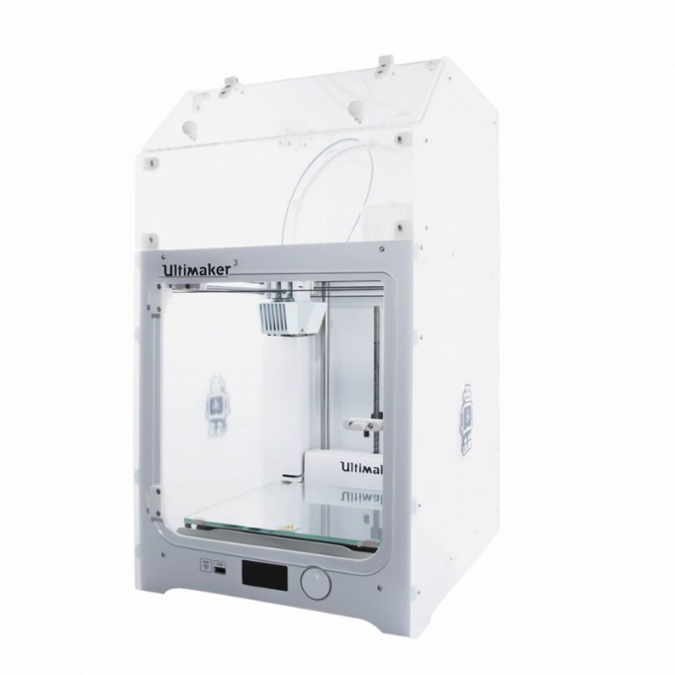

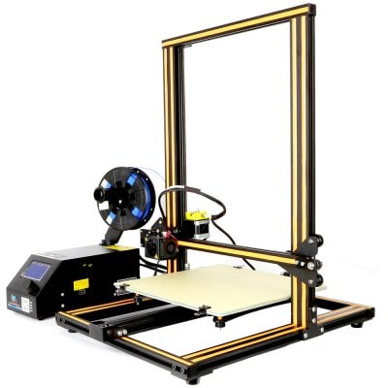

*Creality CR-10*  *Ultimaker 3 with cover*

# Fabrication des rotors : PROD-RTR

**Approx time : 125 min without drying**

**Matériel nécessaire :**

* 1 Hub Inlet en polycarbonate
* 1 Hub Outlet en polycarbonate
* 5 pales Inlet en polycarbonate
* 5 pales Outlet en polycarbonate
* Une perceuse avec mèche de diam 6mm
* Une dremel avec embout conique
* Un écrou métal de 6mm avec Nylstop avec pas de vis à
* Colle forte type superglue
* Papier à poncer grain 240
* Un cutter
* Un marteau
* Une préparation Epoxy avec un ratio 5 :1 (résine epoxy et durcisseur)

1. PREP-HUB : A la sortie de l’imprimante préparer les hubs en polycarbonate en les débarrassant des résidus d’impression à l’aide d’un cutter. (15 min each)
2. DRL-HUB : A l’aide la perceuse et de la mèche de diam 6mm montée dessus, ajuster le diamètre du trou central du hub dans lequel passera l’axe moteur de 6mm. Pour cela faire tourner la perceuse dans le sens inverse à celui de la mèche afin de ne pas vriller le trou qui compose le hub. Opérer délicatement. (5 min each)
3. DRML-HUB : A l’aide de la dremel et d’un embout conique, venir biaiser les bords du logement de l’écrou de 6mm afin de faciliter son insertion dans son logement. (10 min each)
4. PREP-HUB : Insérer l’écrou dans le hub. Le plus facile est de poser l’écrou sur une surface plate, puis de poser le hub sur l’écrou et face à son logement et ensuite venir marteler délicatement pour enfoncer l’écrou dans son logement. Eviter de marteler directement le plastique, utiliser par exemple une cale plate en bois entre le marteau et le hub. Attention, l’écrou doit être bien à plat ! (5 min each)
5. SND-BLD : A la sortie de l’imprimante préparer les pales en les ponçant légèrement avec le papier 240 sur leur surface. Attention elles sont extrêmement fragiles. Poncer également légèrement leur base jusqu’à ce que la pale puisse s’insérer dans son logement sur le hub. Enduire le logement de colle forte avant d’y monter la pale. Faire vite car la colle sèche rapidement. (5 min each blade)

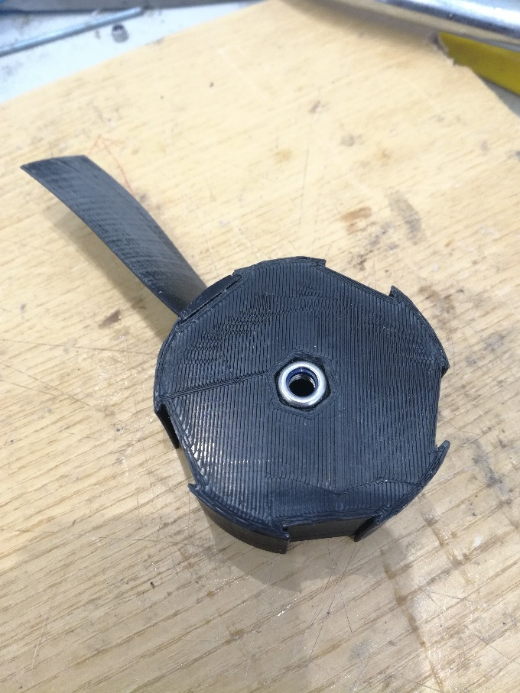

1. SND-HUB : Les pales une fois montées, poncer le hub au niveau des pieds de pale pour égaliser la surface. (10 min each)
2. 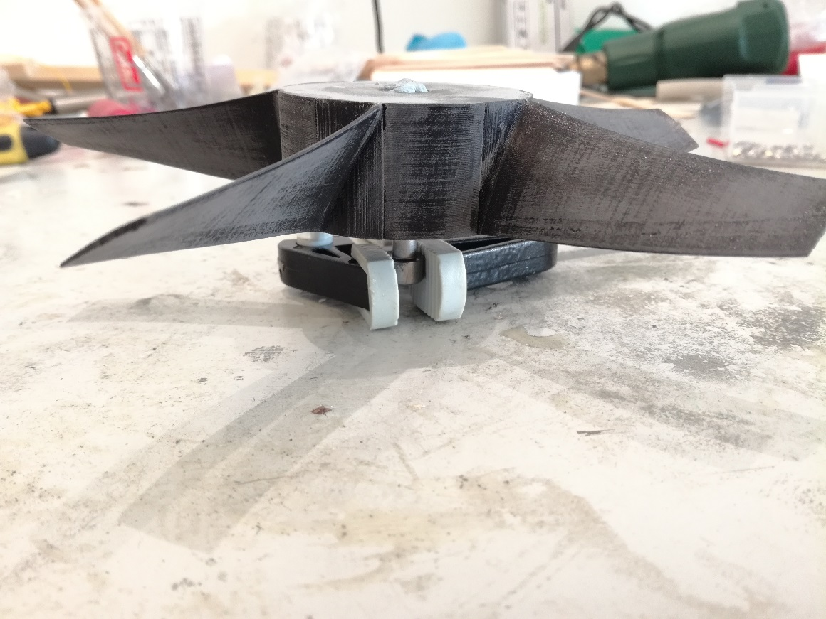PREP-EPXY : A l’aide d’un étau ou pince étau, mordre une vis de diam 6mm et venir visser partiellement le rotor sur cette vis. De cette manière nous pourrons aisément enduire le rotor d’epoxy sans contact avec les mains.
3. PREP-EPXY : Préparer un mélange d’epoxy avec un ratio de 5 :1.

Ex : Pour 5 unités de résine epoxy ajoutée, il faudra mélanger une unité de durcisseur

4x**5**=20g de résine epoxy 🡪 4g de durcisseur et donc au total 24g de mélange

20x**5**=100g de résine epoxy 🡪 20g de durcisseur et donc au total 120g de mélange

**Attention, porter des gants lors des manipulations avec l’epoxy !**

1. 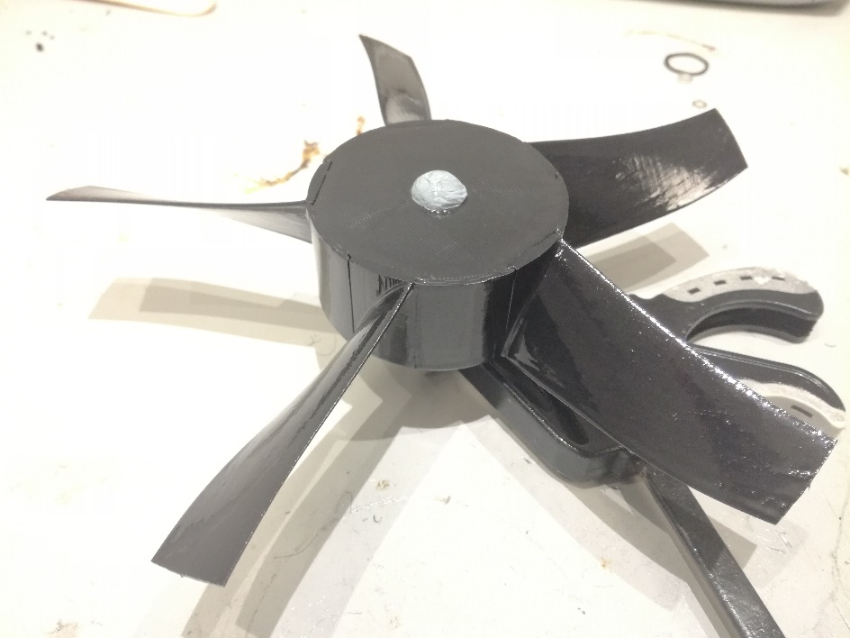EPXY-RTR : Enduire les rotors d’epoxy à l’aide d’un pinceau. Ne pas trop insister et ne pas exagérer sur la quantité d’epoxy : bien Tremper le pinceau une seule fois dans le mélange suffit pour couvrir un rotor complet. (10 min both)
2. DRY-EPXY : Laisser sécher une nuit (12h at least)

# Fabrication des ensembles bras : PROD-ARM

**Approx time : 150 min without drying**

**Matériel nécessaire :**

* 2 ensembles bras imprimés en polycarbonate
* 4 écrous M3 simples sans Nylstop
* 1 tige filetée de diam 3mm
* 1 pince fine
* 1 cutter
* Papier à poncer grain 240
* Une préparation Epoxy avec un ratio 5 :1 (résine epoxy et durcisseur)
* 1 pinceau

1. PREP-ARM : Préparer les bras à leur sortie de l’imprimante à l’aide d’un cutter pour éliminer les surplus d’impression. Pour retirer les supports imprimés en 3D, notamment le support qui couvre le logement du moteur, prendre une pince assez fine. Planter la pince dans les interstices du support et tourner. Répéter l’opération jusqu’à enlever tout résidu de support ayant servi à l’impression de la pièce. (15 min each)
2. PREP-ARM : Insérer les 4 écrous M3 dans chaque logement en bout de bras. Il sera assez facile d’insérer les écrous dans les 2 bras les épais mais pour les bras les plus fin, il faudra préalablement limer chacune des 6 surfaces de l’écrou avant de l’insérer. (20 min each)
3. PREP-ARM : Visser la tige M3 dans chaque écrou afin de vérifier si celui-ci n’est pas de travers
4. 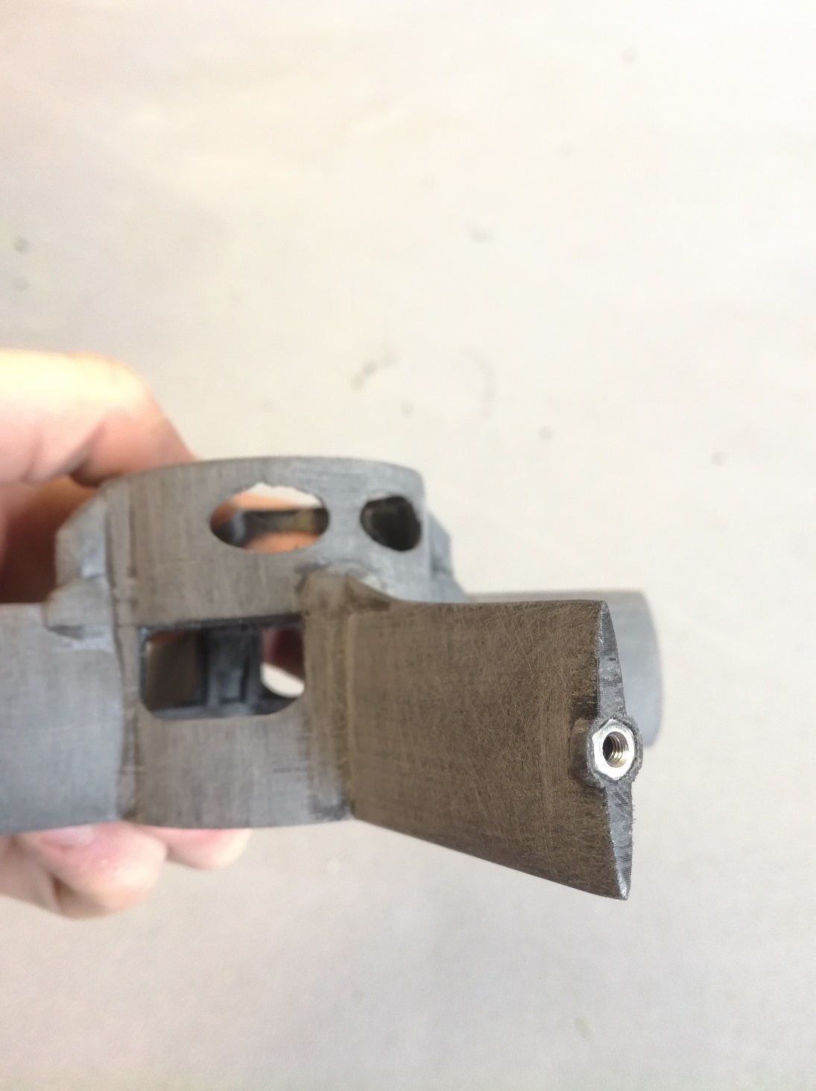SND-ARM : Poncer les bras au grain 240 pour obtenir des courbes lisses (30 min each)
5. PREP-EPXY : Préparer un support pour pouvoir suspendre les ensembles de bras lors du séchage de l’epoxy.
6. PREP-EPXY : Préparer un mélange d’epoxy avec un ratio de 5 :1. Pour cela verser 20g de résine pour 4g de durcisseur. Cette quantité est suffisante pour enduire 2 ensembles de bras.
7. EPXY-ARM : Enduire les ensembles de bras en faisant attention de ne pas insérer d’epoxy dans le filetage des écrous. (10 min both)
8. DRY-EPXY Laisser sécher une nuit (12 hours at least)

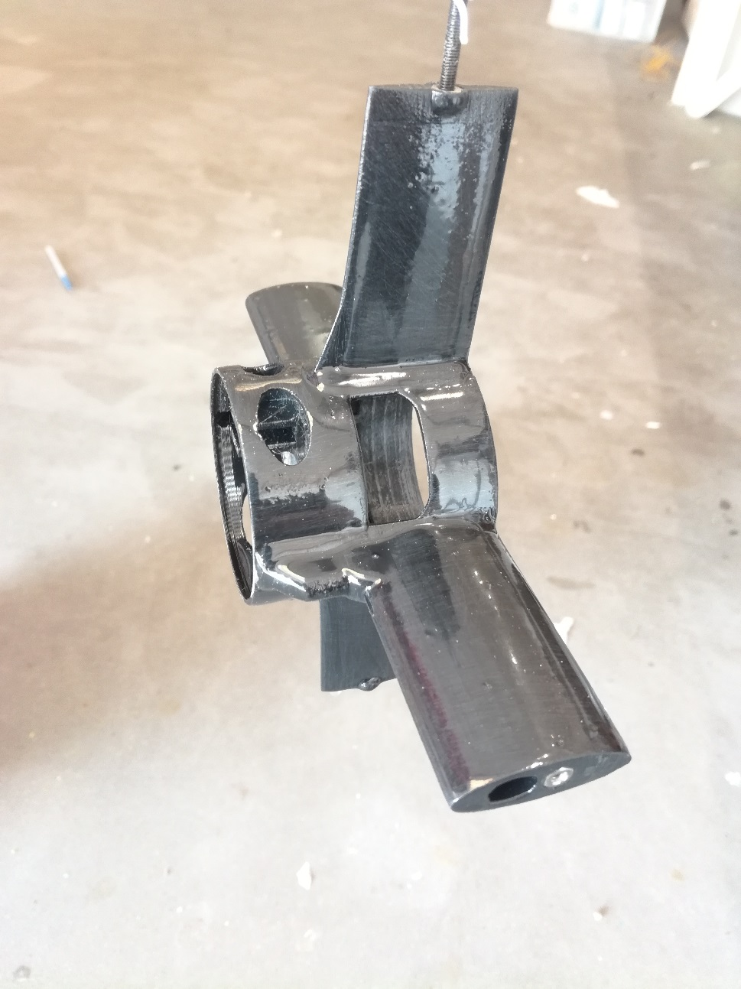

# Assemblage rotors sur les ensembles bras : ASS-ARM

**Approx time : 162 min**

**Matériel nécessaire :**

* 2 ensembles bras montés
* 1 rotor Inlet
* 1 rotor Outlet
* 2 Caps en polycarbonate pour venir couvrir le logement de l’ESC
* 2 moteurs Tmotor MN4010
* 2 axes moteur Tmotor 6mm (attention à vérifier le sens du filetage)
* 14 vis hexa de 3mm fournies dans le kit Tmotor
* 2 ESC castle creation NoBEC
* 1 tournevis hexagonal 2,5mm
* Une pince coupe fil
* Une pince pour dénuder
* 1 fer à souder avec étain
* Gaine thermo rétractable
* Du fil électrique silicone 14AWG rouge et noir
* Loctite de force moyenne (couleur bleu)

1. PREP-MTR : Déballer l’axe moteur Tmotor et vérifier sa longueur en le posant contre le hub. Il ne doit pas dépasser et si c’est le cas le limer jusqu’à obtenir la longueur souhaitée. Attention au choix de l’axe moteur, à choisir en fonction du sens de rotation du rotor car certains ont un pas de vis à gauche et d’autres un pas de vis à droite. (from 2 to 15 min each)
2. PREP-MTR : Déballer le moteur et monter son axe de 6mm a l’aide des 3 vis de fixation fournies dans le kit. Les enduire de loctite au préalable. (5 min each)
3. PREP-ARM : Mater les 4 filetages présents sur l’ensemble bras et qui serviront à venir fixer le moteur. Pour cela prendre une des vis de fixation du moteur et la visser délicatement jusqu’à rupture du filetage. Ensuite la dévisser un peu et appuyer fort sur la vis afin de lisser le trou. Répéter l’opération pour chacun des 4 perçages qui supporteront le moteur. (10 min each)
4. ASS-RTR-MTR : Visser le rotor sur le moteur en faisant très attention de ne pas casser les pales. Cette étape est une des plus délicates de la construction. Il faut y aller calmement et avec beaucoup de précaution. (5 min each)

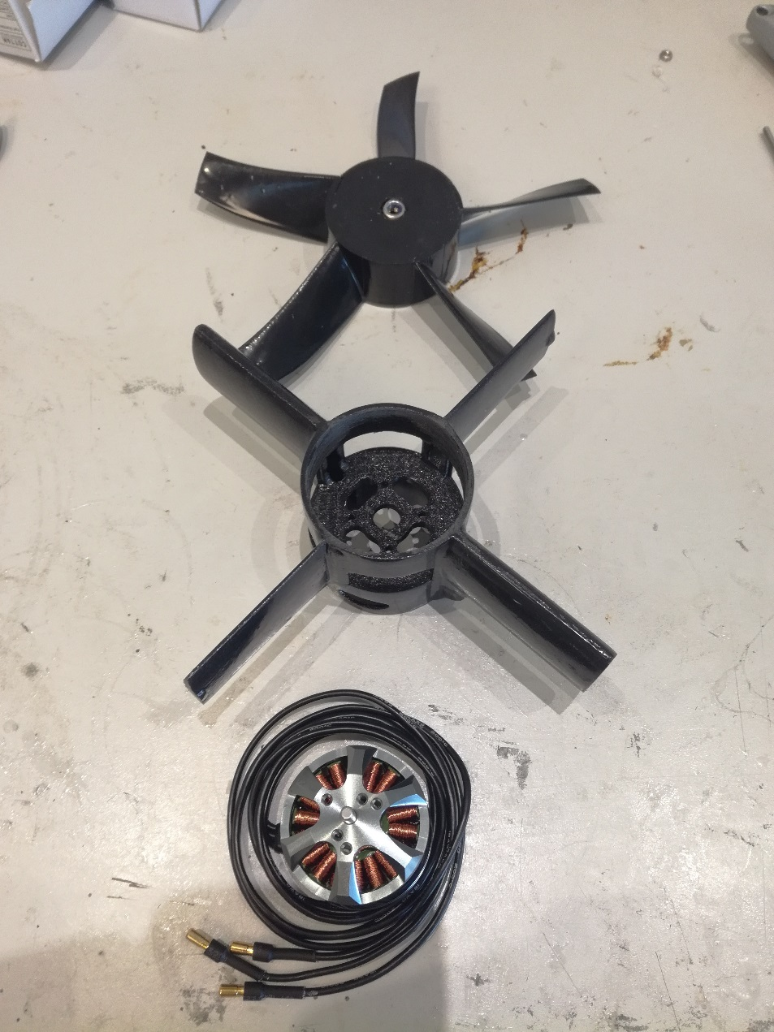

1. PREP-ESC : Déballer un ESC castle et à l’aide d’une pince coupante venir couper la jupe en plastique qui recouvre les 3 fils en direction du moteur. Cela permettra d’insérer plus facilement l’ESC dans son logement. (2 minutes each)

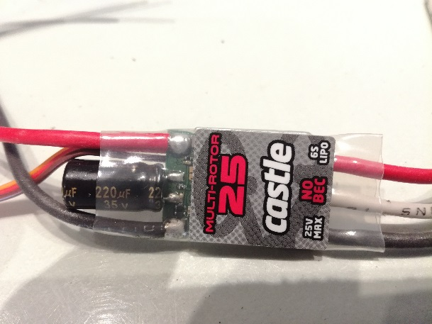 🡪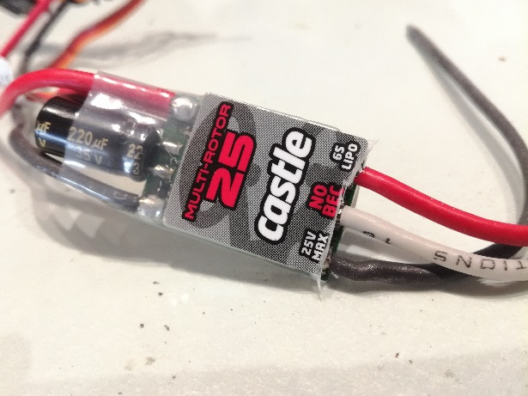

1. 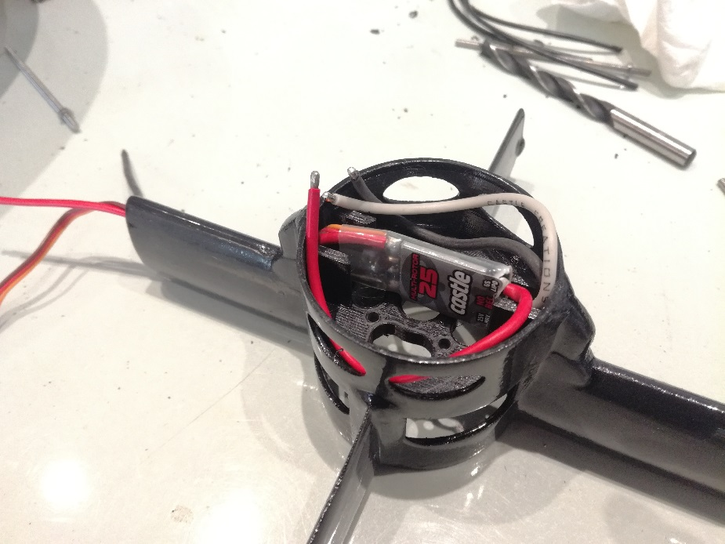ASS-ESC-ARM : Faire passer les câbles de l’ESC (prise servo et fils vers batterie) dans le bras comme montré dans la photo ci-dessous. (2 minutes each)
2. ASS-ESC-ARM : Couper de moitié les 3 fils du moteur et les faire passer dans le logement prévu à cet effet pour qu’ils arrivent dans le compartiment de l’ESC. (5 min each)

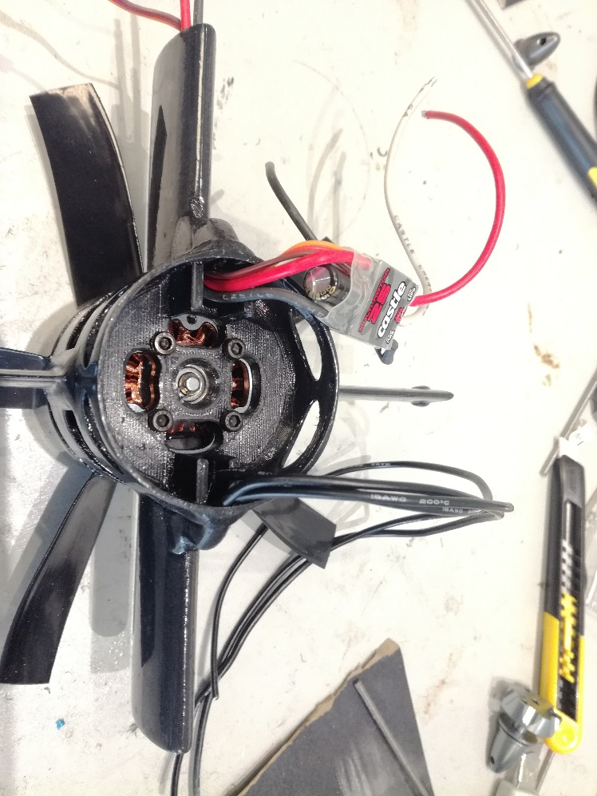

1. ASS-MTR-ARM : Visser le moteur sur son support à l’aide des 4 vis hexa M3 et les enduire de loctite au préalable. (5 min each)
2. ASS-ESC-MTR : Ajuster les fils moteurs et ESC à la bonne longueur et les souder à l’étain. L’ordre de connexion n’a pas d’importance. (15 min each)
3. 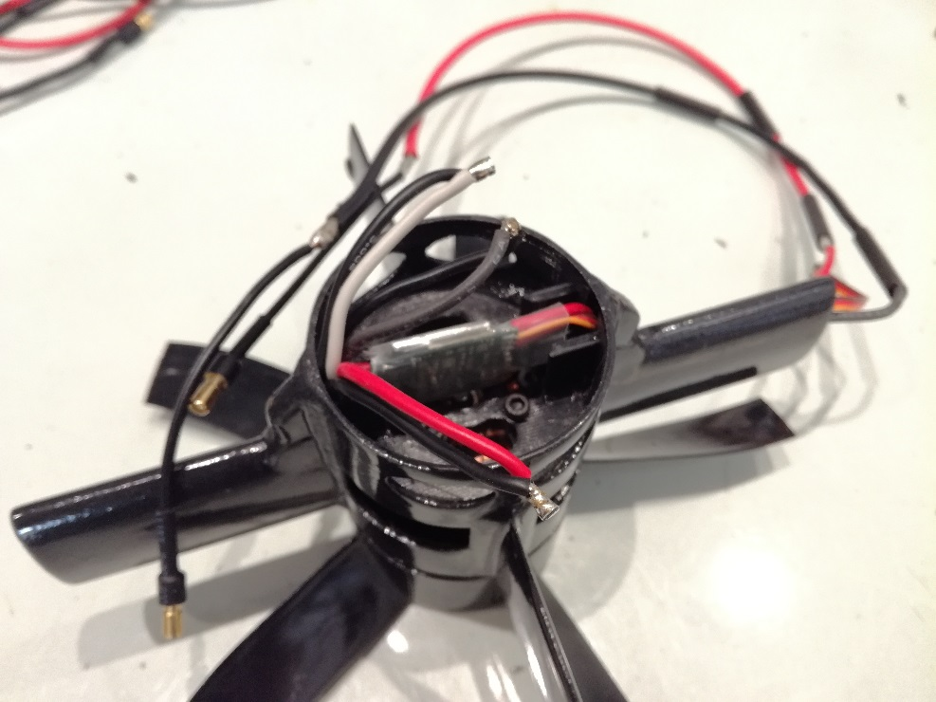PREP-ESC : Rallonger les fils de l’ESC qui vont vers la batterie de la longueur souhaitée. (15 min each)
4. PREP-ESC/PREP-MTR : Utiliser de la gaine thermo rétractable pour masquer les zones ou le fil est apparent. (2 minutes each)
5. ASS-ESC-ARM : Enfoncer les caps (chapeaux) en polycarbonate sur le logement des ESC.

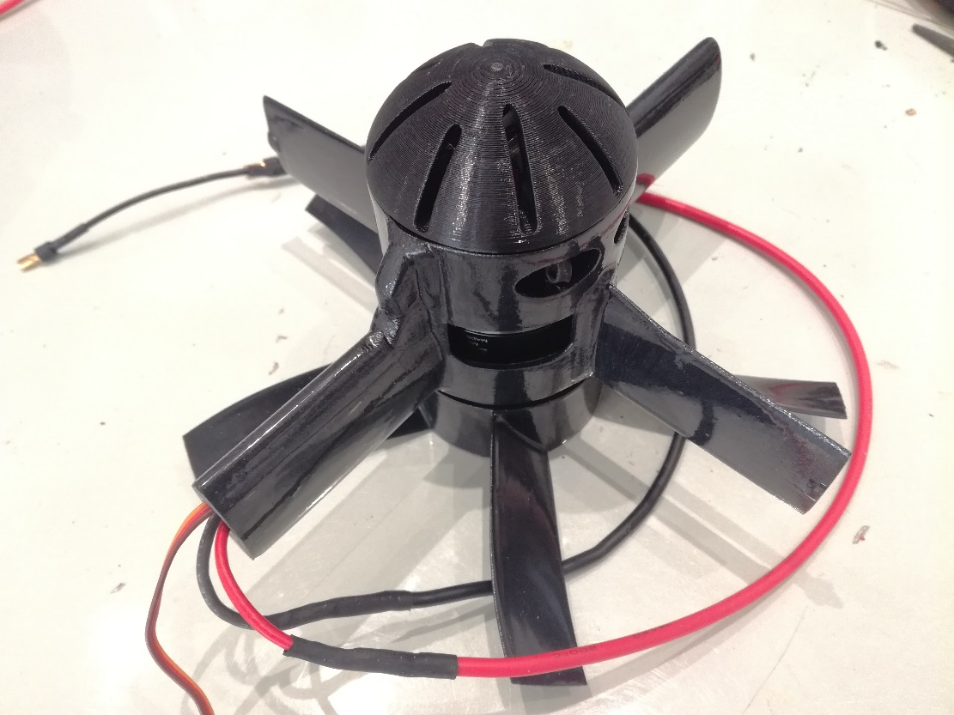

# Fabrication du Shroud : PROD-SHRD

**Approx total time without drying : 511 min = about 8h30min**

**Matériel nécessaire :**

* Partie supérieure du shroud
* Partie inférieur et extérieur du shroud
* Partie inférieur et intérieur du shroud
* Un anneau de jointure qui viendra centrer les parties inférieurs et supérieures.
* Set de 4 paires de connecteurs (plugs) en polycarbonate
* Rouleaux de fibre de carbone de largeur 10 cm et 2,5 cm.
* Une préparation epoxy avec un ratio 5 :1
* Une préparation epoxy achetée en tube
* 2 ou 3 pinceaux
* Des sticks en bois type « bâtonnets de glace »
* Un cutter
* Papier à poncer grain 60, 120, 240, 350, 400
* 8 Entretoises hexagonales M3 de longueur 25mm
* 1 lime biseautée
* 1 lime ronde
* 1 perceuse ou dremel avec un embout rond de ponçage de diamètre 10mm
* Tige filetée M3
* Colle forte type superglue
* Plusieurs Rilsans
* Un poids de 8-10kg

## Partie supérieure : SHRDSUP

**Approx time without drying: 25 min**

1. PREP-SHRDSUP : Préparer à sa sortie de l’imprimante la pièce supérieure du shroud. A l’aide d’un cutter enlever tous les résidus d’impression. (5 min)
2. PREP-CRB : Couper des bandes de fibre de carbone de manière à remplir l’espace interne de la pièce constituant le shroud supérieur. (5 min)
3. PREP-EPXY : Préparer un mélange résine epoxy + durcisseur
4. EPXY-SHRDSUP : Enduire d’epoxy l’intérieur du shroud supérieur à l’aide du pinceau et apposer les bandes de fibre de carbone. Passer ensuite une nouvelle couche d’epoxy au pinceau sur la fibre. (15 min)

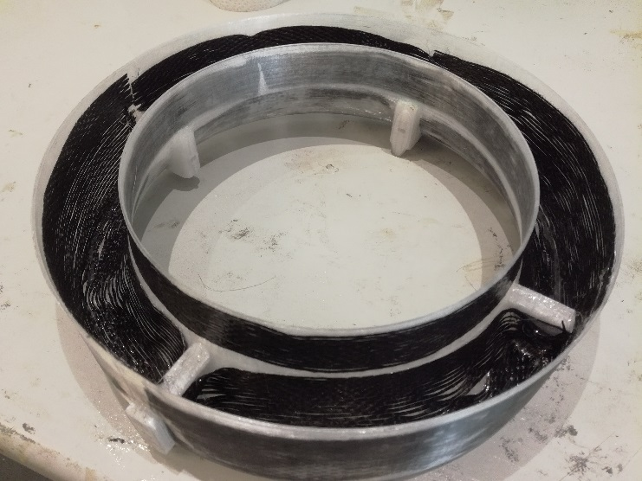

1. DRY-SHRDSUP : Laisser sécher une nuit. (at least 12 hours)

## Partie inférieure : SHRDINF

**Approx time : 170 min**

1. PREP-PLG : Commencer par préparer les pièces imprimées en 3D. A l’aide du cutter retirer les résidus d’impression indésirables et vérifier que les plugs en polycarbonate se connectent parfaitement. Attention à avoir le bon set de plugs (4 paires non identiques : les 2 paires qui supporteront les bras fins sur lesquels reposent les rotors sont identiques. En revanche celles qui supporteront les bras épais sont différentes, une des paires ayant un trou creux permettant le passage des câbles de l’ESC). (1h30 min)
2. PREP-SHRDINF : Préparer les 2 pièces composant la partie inférieure de la même manière, à l’aide du cutter. (10 min)
3. DRML-PLG : Avec une dremel ou perceuse et une lime ronde agrandir les trous de passage des plugs. (20 min)
4. ASS-PLG-SHRDINF : Monter les plugs dans les 2 pièces composant le shroud inférieur, permettant ainsi de les maintenir ensemble. (10 min)
5. 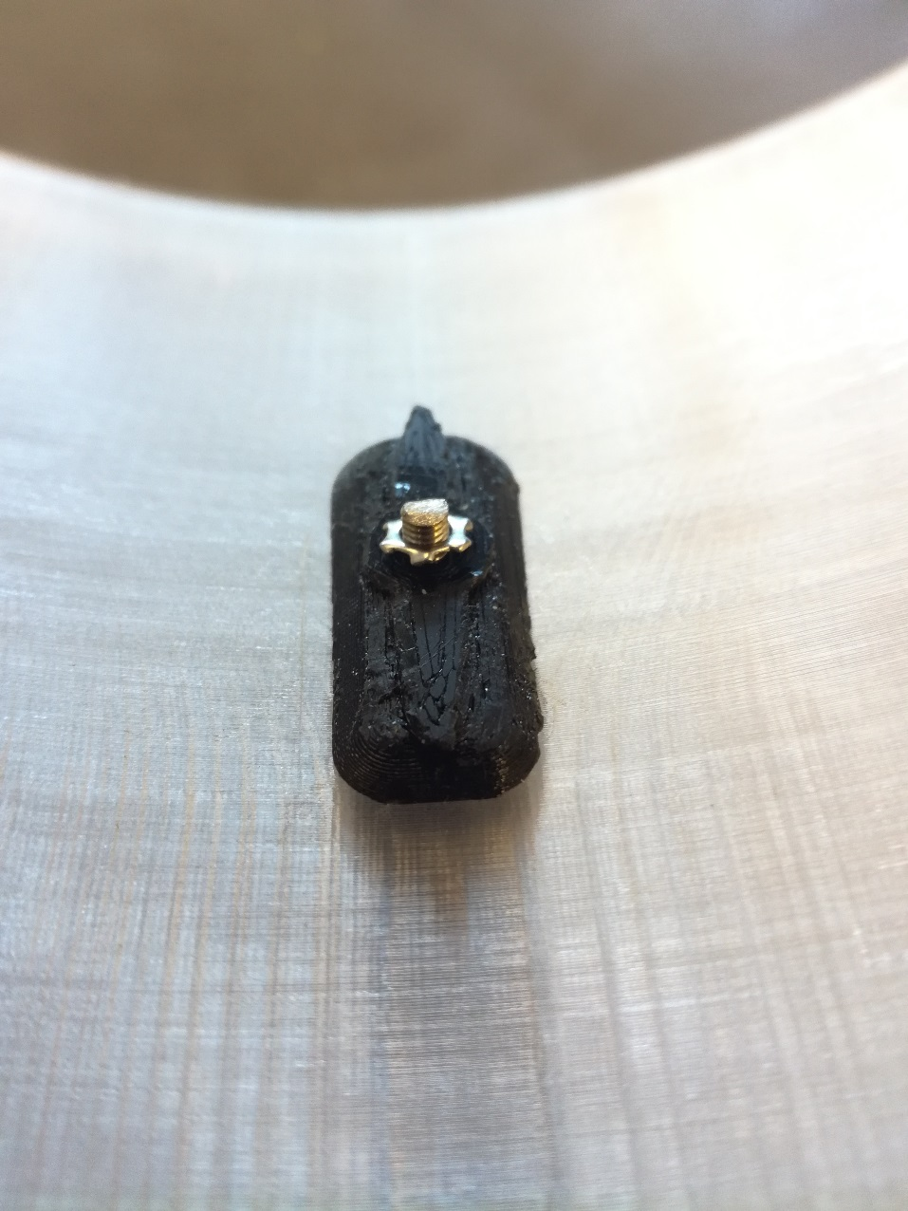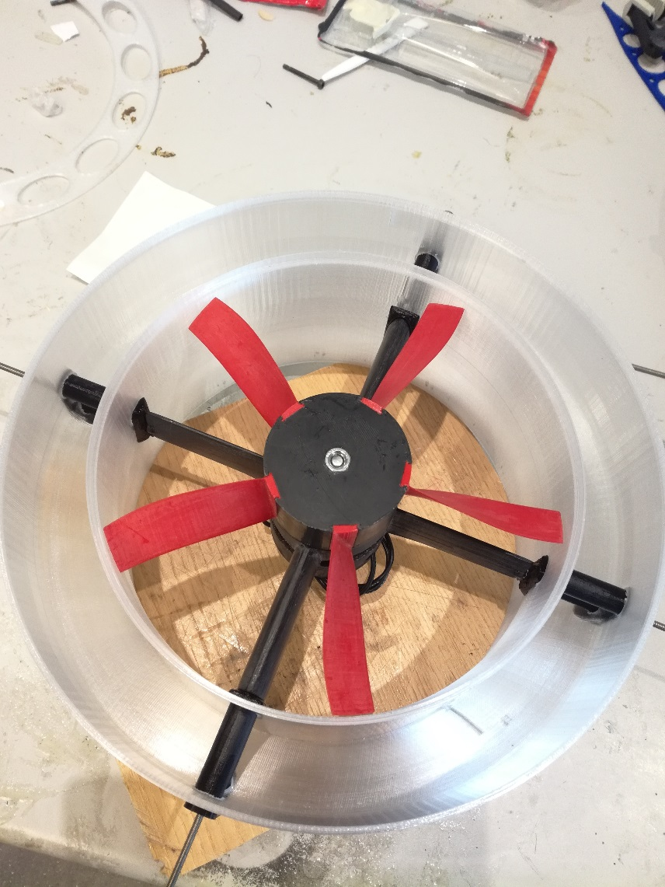ADJ-RTR-SHRDINF : Avec l’aide d’un ensemble rotor-bras préalablement déjà monté, positionner ce dernier dans son emplacement et à l’aide de tiges M3 le maintenir vissé au shroud. Cette étape va permettre de vérifier et ajuster le jeu entre les pales et la surface interne du shroud. Il faudra préalablement insérer 1 rondelle d’épaisseur 0,5mm entre les plugs et les extrémités des bras fins car ceux-ci sont 0,5mm plus courts que les bras plus épais. (30 min)
6. 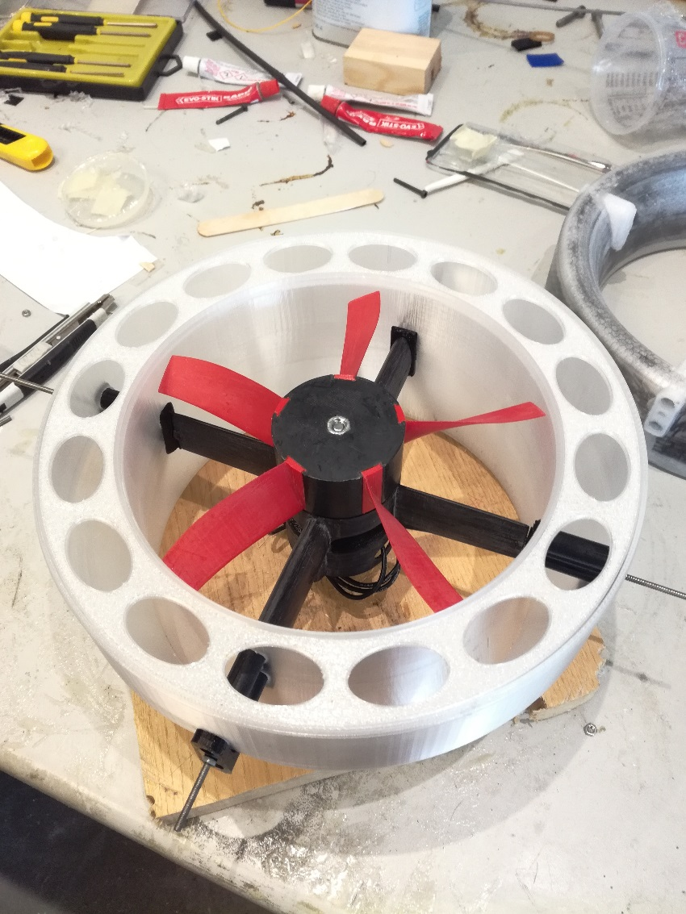ADJ-SHRDINF-SHRDSUP : Monter temporairement l’anneau de jointure et la partie haute du shroud afin toujours de vérifier le bon centrage du rotor. (10 min)

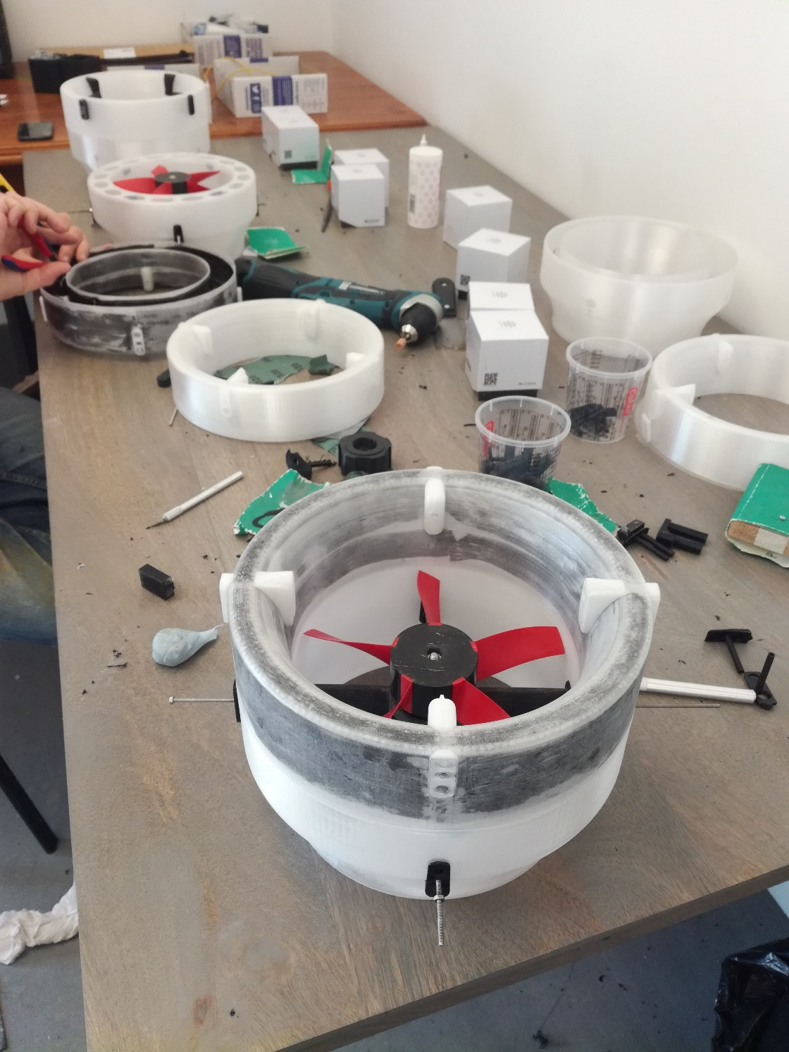

1. ADJ-SHRDINF-SHRDSUP : Enlever la partie haute du shroud et l’anneau de jointure mais laisser l’ensemble rotor-bras monté.

NB : Le ponçage des 2 parties se fera plus tard, une fois celles-ci assemblées. Cf étape 9 de la partie « Assemblage partie haute et partie basse »

## Assemblage de la partie haute et de la partie basse : ASS-SHRD

**Approx time without drying : 316 min**

1. PREP-CRB : Couper des bandes de fibre de carbone de manière à remplir tout l’espace interne du shroud inférieur. (10 min)
2. 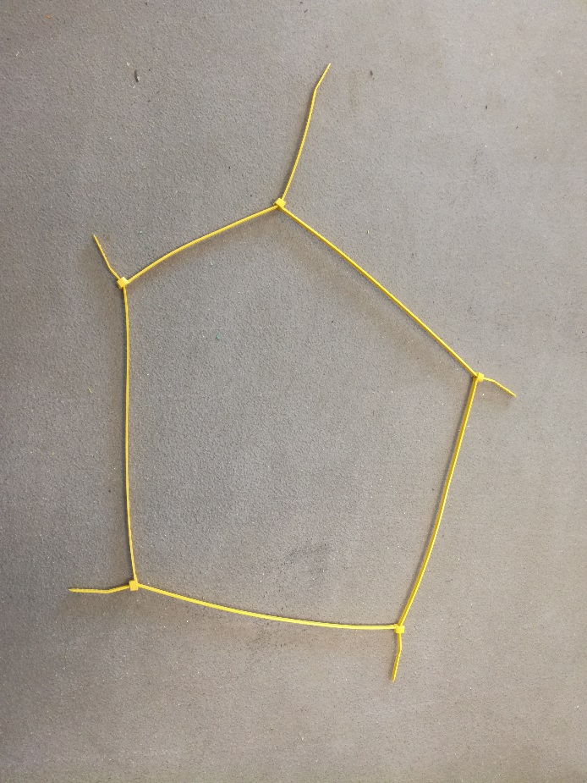PREP-TIE : Préparer 2 colliers un peu plus grand que le diamètre extérieur du shroud faits avec des rilsans (10 min)
3. PREP-EPXY : Préparer un mélange résine epoxy + durcisseur
4. EPXY-SHRDINF : Enduire d’epoxy l’intérieur du shroud inférieur à l’aide du pinceau et apposer les bandes de fibre de carbone. Passer ensuite une nouvelle couche d’epoxy au pinceau sur la fibre. Une fois terminé, immédiatement monter et centrer l’anneau de jointure. Enduire d’epoxy les bords du shroud supérieur et joindre les 2 parties en faisant attention de mettre sur le même axe vertical les trous de passage de câbles des ESC. (pour cela insérer une tige M3 dans chacun des trous de fixation de la turbine qui sont sur le même axe et avec une équerre venir aligner verticalement ces 2 tiges). Cette étape est complexe car il faut faire toutes les manipulations décrites ci-dessus rapidement puisque l’epoxy commence à durcir au bout de 20 min. (30 min)
5. TIE-SHRD : Placer les colliers de Rilsans autour du shroud et insérer entre les deux parties un maximum de languettes en bois afin de venir faire pression sur les parois. (10 min)

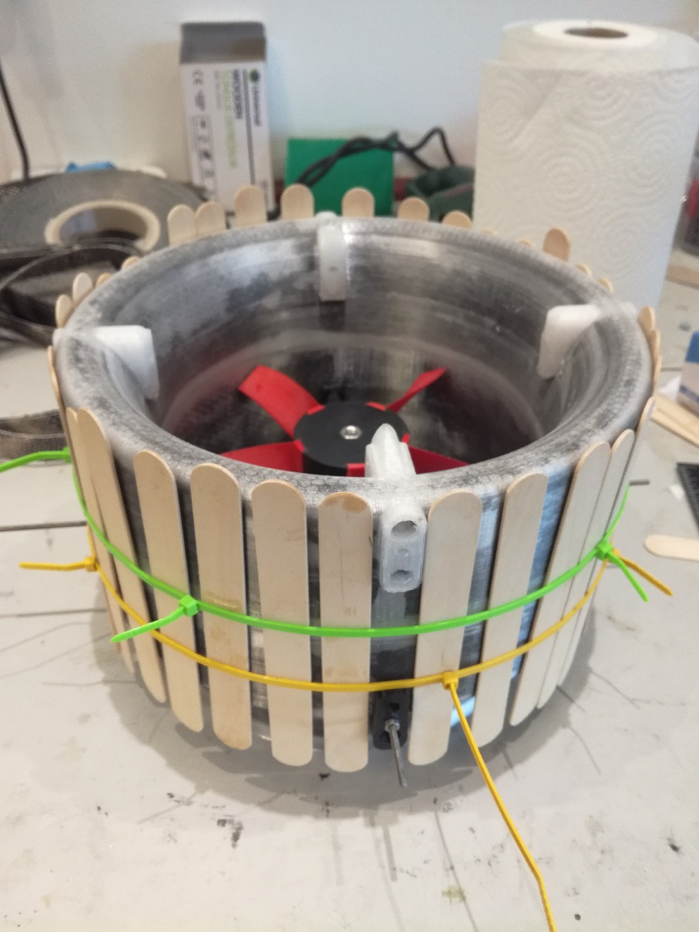

1. 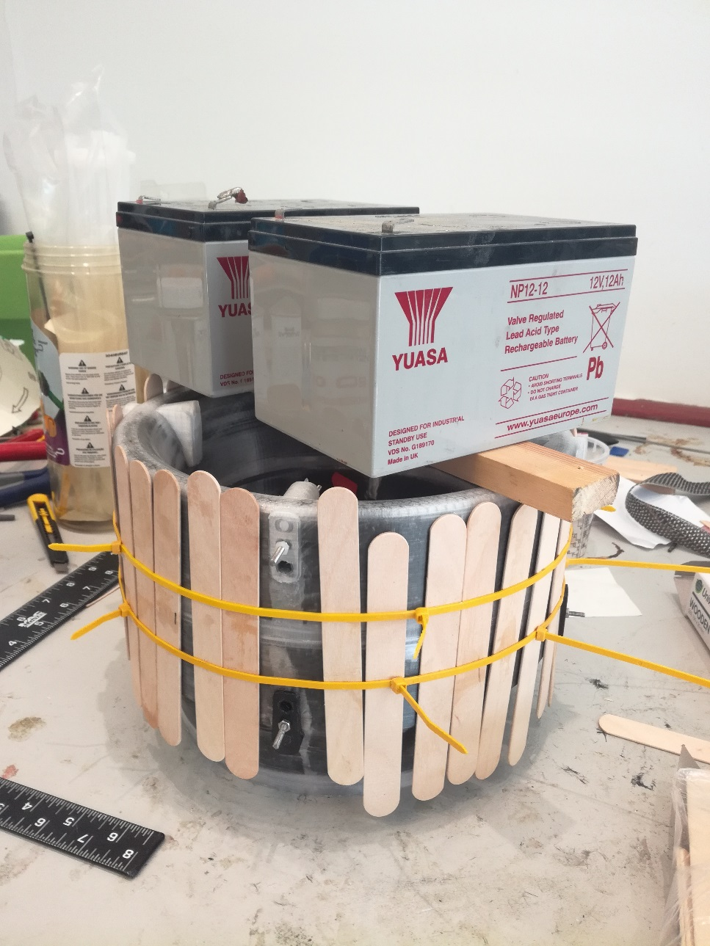WGT-SHRD : Poser le poids sur le shroud afin de bien maintenir en pression lors du temps de séchage les parties inférieures et supérieures.
2. DRY-EPXY : Laisser sécher une nuit. (at least 12 hours)
3. PREP-SHRD : Une fois sec retirer le poids, les rilsans et les languettes en bois puis avec une lame de cutter racler l’excédent d’epoxy séché présent sur les jointures des 2 parties. (20 min)
4. SND-SHRD : A l’aide de différentes épaisseurs de papier à poncer, lisser les jointures des 2 parties de telle manière qu’elle devienne imperceptible au toucher. Une technique consiste à insérer de la colle forte dans les interstices puis rapidement de poncer par-dessus. Les poussières de plastique poncées et mélangées à la colle vont ainsi combler les espaces indésirables. (2h)
5. SND-SHRD : Continuer le ponçage sur toutes les surfaces du shroud en perspective d’une future peinture. (1h)
6. 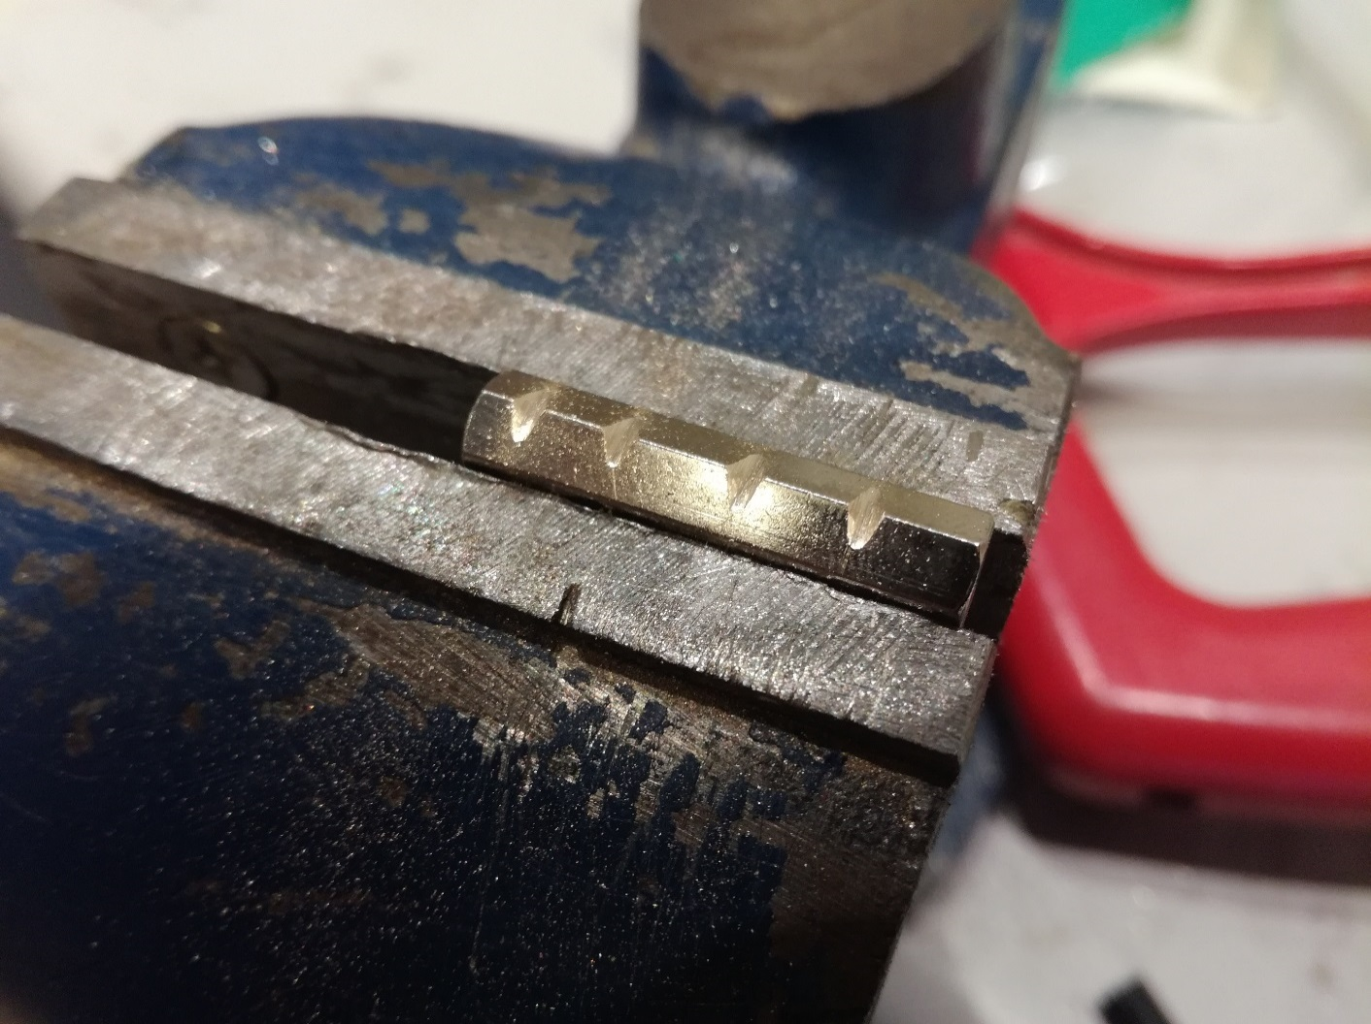PREP-SPR : Saisir les entretoises hexagonales puis les marquer sur toute leur longueur à l’aide d’une lime biseautée. (30 min)
7. PREP-SHRD : Masquer à l’aide de ruban de masquage les supports de fixation de la turbine. Cette étape permettra d’éviter d’étaler de l’epoxy sur leur surface durant l’étape qui vient. (10 min)
8. PREP-EPXY : Préparer un mélange résine epoxy + durcisseur en tube (attention sèche plus rapidement)
9. ASS-SPR : Visser partiellement les entretoises sur un morceau de tige filetée M3 puis les enduire d’epoxy ainsi que leur logement et les y insérer. Dévisser la tige M3. Cette tige permet d’éviter de s’enduire les mains d’epoxy mais aussi d’insérer plus facilement les entretoises dans leur logement. (15 min)

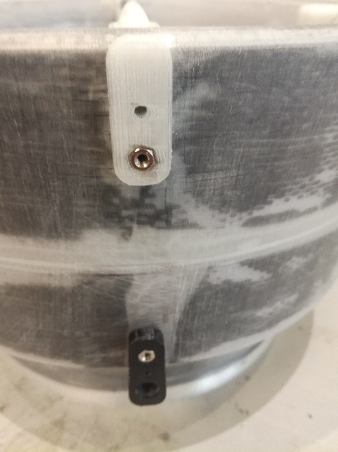

1. ASS-SPR : Retirer immédiatement le ruban de masquage avant le séchage de l’epoxy. (1 min)
2. DRY-EPXY : Laisser sécher plusieurs heures. (at least 3 hours)

# Finalisation de l’assemblage de la turbine Athena : ASS-TRB

**Approx time : 185 min**

**Matériel nécessaire :**

* 2 tiges filetées M3
* 4 connecteurs 3mm mâles
* Gaine thermo rétractable
* Un fer à souder avec étain
* Une scie à métaux
* Une lime
* 8 écrous M3 simples sans Nylstop
* De la colle forte type superglue

1. PREP-M3 : Découper les tiges filetées M3 en huit morceaux : 4 morceaux de longueur 64mm et 4 morceaux de longueur 85mm. Ceux-ci serviront à maintenir les ensembles bras-rotors dans le shroud. (1h)
2. 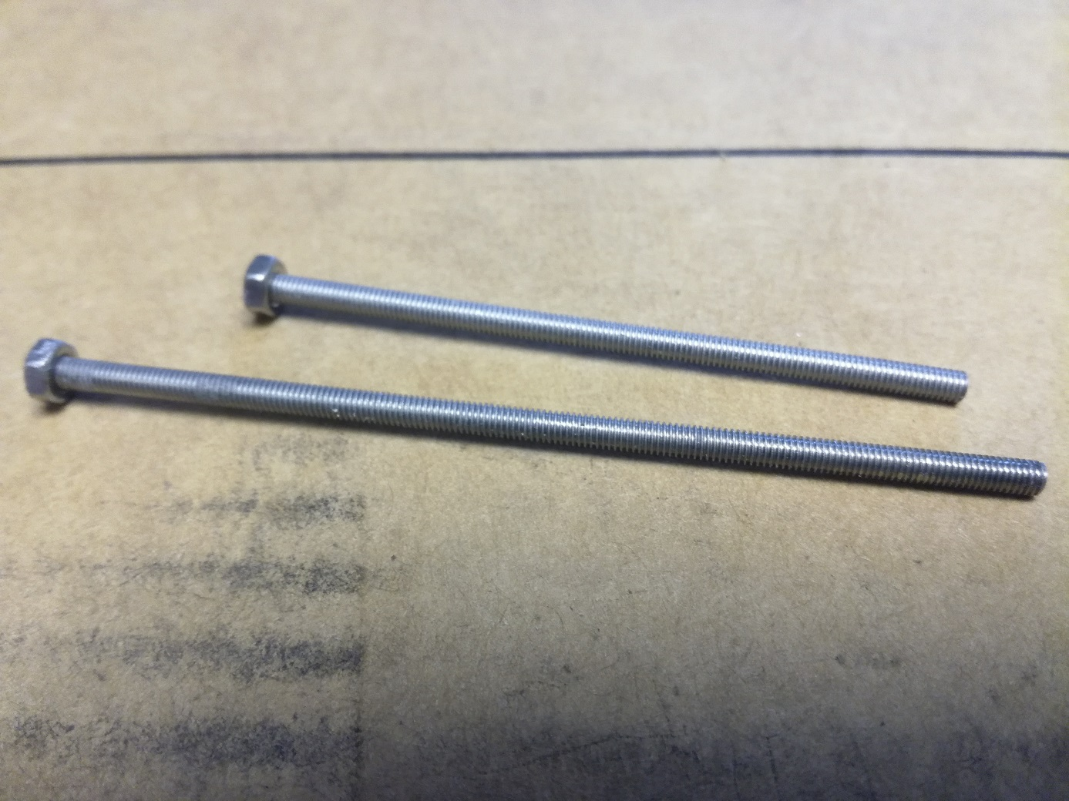PREP-M3 : Coller avec la superglue un écrou M3 a une seule extrémité de chaque morceau de tige filetée. (20 min)
3. ASS-SHRD-ARM : Positionner les ensemble bras-rotors dans le shroud et faire passer les câbles des ESC dans les trous prévus à cet effet. (30 min)
4. SLD-CON : Souder les connecteurs 3mm mâles sur les fils des ESC qui vont en direction de la batterie. (45 min)
5. 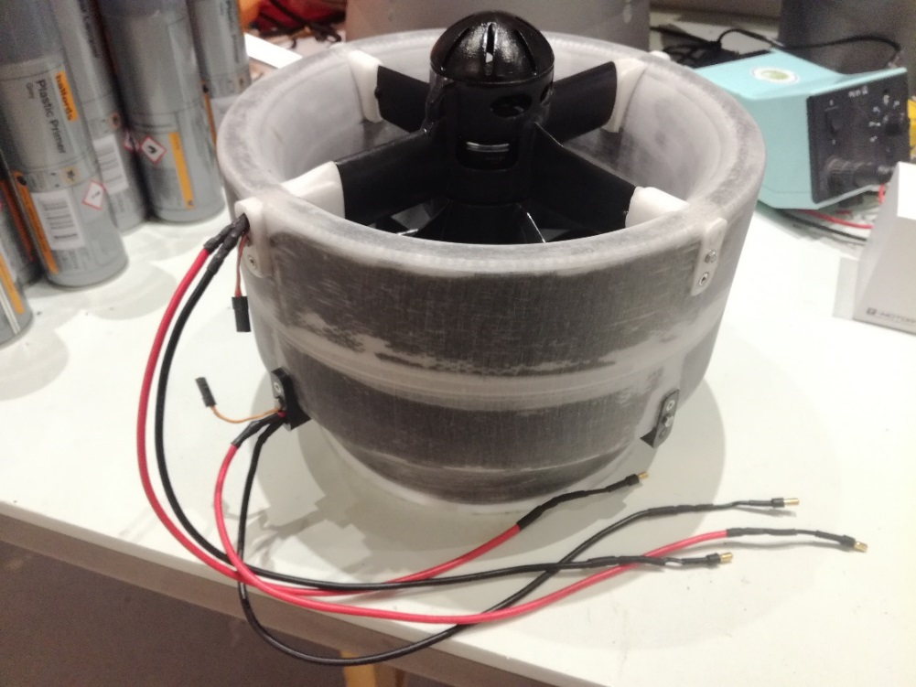ASS-SHRD-ARM : Fixer les ensemble bras-rotors au shroud grâce aux tiges préalablement découpées en respectant la règle suivante : Les tiges de longueur 64mm sont destinées aux bras les plus fins et celles de 85mm de long aux bras les plus épais. A cette étape-ci les rotors devraient toujours être bien coaxiaux et les pales ne doivent pas toucher la surface interne du shroud. (30 min)

La turbine Athena est désormais totalement assemblée. Place maintenant au test de bon fonctionnement

# Test de fonctionnement : TEST-TRB

**Approx time : 45 min**

**Matériel nécessaire :**

* Une alimentation de tension pour chaque moteur et pilotable à distance.
* Un système de génération de signaux PWM contrôlable à distance
* Un banc de test qui permet la fixation de la turbine
* Un capteur de force
* Un système d’acquisition de données
* Le logiciel Neva Aerospace permettant d’afficher les données collectées

1. ASS-TRB-BNCH : Monter la turbine sur le banc de test (5 min)
2. WRE-TRB : Procéder au branchement des câbles de puissance et des câbles de signaux des ESC. Attention aux polarités ! (5 min)
3. PARAM-ESC : Paramétrer les ESC grâce au logiciel et grâce à la transmission via wifi la tension délivrée par les générateurs de tension. (10 min)
4. 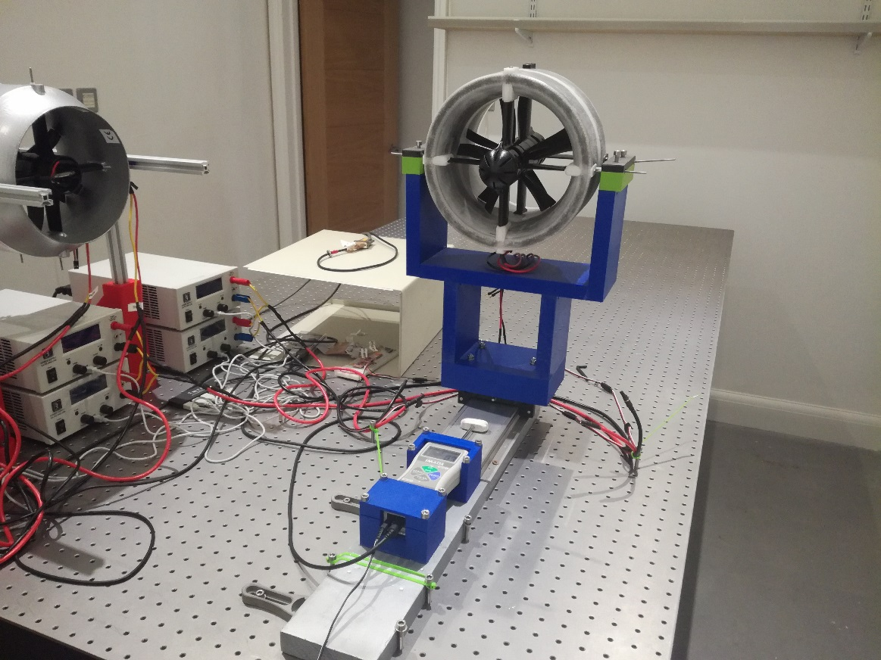VERIF-WRE : Vérifier que tout soit bien branché et faire une inspection visuelle des rotors et du shroud pour prévenir d’un endommagement de la turbine. (5 min)
5. Quitter l’espace de test de la turbine avant la mise sous tension
6. STRT-TEST : Lancer le programme automatisé de test de la turbine. (20 min)
7. Observer les résultats obtenus et vérifier qu’ils correspondent aux modèles déjà obtenus lors de précédents tests avec les mêmes turbines.

# Peinture de la turbine : PNT-TRB

**Approx time : 205 min without drying**

**Matériel nécessaire :**

* 1 aérosol d’apprêt spécial plastique gris (400ml)
* 1 aérosol de peinture spécial plastique blanc brillant (400ml)
* 1 aérosol de vernis brillant transparent
* 1 sticker Neva Aerospace
* 1 sticker « this side up »
* 1 sticker « ne pas insérer les mains dans la turbine »
* Une pièce isolée du vent, avec une température constante de 20°C et une humidité n’excédant pas 50%

1. PREP-PNT : Démonter les rotors de la turbine de manière à ne garder que le shroud. (15 min)
2. PREP-PNT : Vérifier l’état de surface du plastique composant le shroud. Celui-ci ne doit comporter aucune irrégularité, doit être propre et bien lisse. Cette étape a normalement été effectuée dans la section « ASS-SHRD » étape 10, page 21.
3. PREP-PNT : Masquer les faces d’appui des bras sur les plugs avec du scotch de peinture, et bien vérifier que les filetages soient masqués eux aussi. (15 min)
4. PREP-PNT : Préparer un support plat ou poser la turbine à l’endroit, et dans la pièce dans laquelle vous allez peindre.
5. PNT-SHRD : Suivre les instructions indiquées sur l’aérosol d’apprêt. Secouer pendant 3 min puis vaporiser sur toutes les surfaces du shroud. La première couche doit être fine. Attendre 15 min entre chaque couche. Vaporiser 2 couches uniformément sur toutes les surfaces. (25 min)
6. DRY-PNT : Laisser sécher 30 min
7. PNT-SHRD : Suivre les instructions indiquées sur l’aérosol de peinture. Secouer pendant 3 min puis vaporiser sur toutes les surfaces du shroud. La première couche doit être fine. Attendre 15 min entre chaque couche. Vaporiser 3 couches uniformément sur toutes les surfaces. (45 min)
8. DRY-PNT : Laisser sécher au minimum 24H
9. LAY-STK : Une fois la peinture sèche, coller les stickers à leur place directement à même la peinture. (5 min)
10. PNT-SHRD : Suivre les instructions indiquées sur l’aérosol de vernis. Secouer pendant 3 min puis vaporiser sur toutes les surfaces du shroud. Vaporiser en 1 couche en faisant attention de ne pas trop insister au même endroit. (10 min)
11. DRY-PNT : Laisser sécher 24H
12. ASS-TRB : Remonter les bras dans le shroud (15 min)
13. TEST-TRB : Procéder à nouveau à un test sur banc. (45 min)

Exemple de turbines Athena montées sur le prototype Wohler B Mark III